¿Cómo aprenden las compuertas NOR y XNOR?
Explicación didáctica con ejemplos, fórmulas y comprobaciones
Idea central
Primero se entiende la tabla lógica; después se transforma a números bipolares; finalmente se entrenan y conectan las neuronas.

1. ¿Qué debe hacer cada compuerta?

NOR: sólo se activa en 00
La pregunta para NOR es: “¿Las dos entradas están apagadas?”. Si la respuesta es sí, produce 1. Si A o B están encendidas, produce 0.
A | B | ¿Ambas son 0? | NOR
0 | 0 | Sí | 1
0 | 1 | No | 0
1 | 0 | No | 0
1 | 1 | No | 0

XNOR: detecta igualdad
XNOR compara las entradas. Si son iguales, devuelve 1; si son diferentes, devuelve 0.
A | B | Relación | XNOR
0 | 0 | Iguales | 1
0 | 1 | Diferentes | 0
1 | 0 | Diferentes | 0
1 | 1 | Iguales | 1
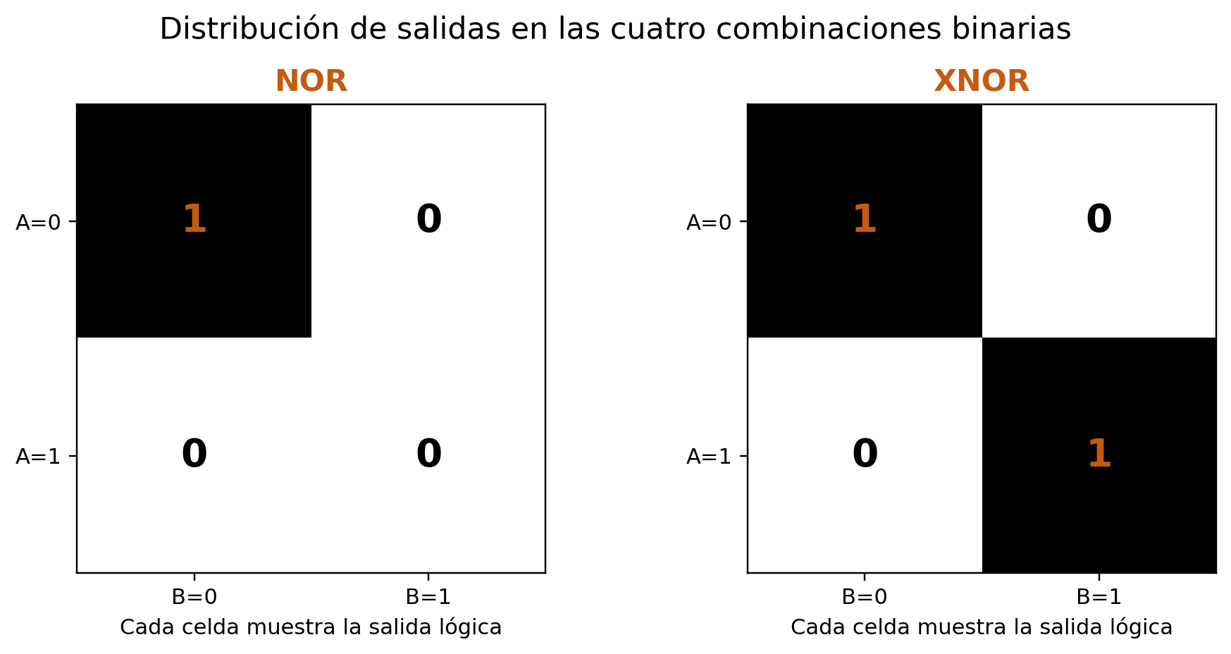
Figura 1. Las celdas con salida 1 en cada compuerta.

2. ¿Por qué aparecen -1 y 1 en el código?
El notebook utiliza codificación bipolar. No cambia la lógica; únicamente cambia la forma numérica de guardar los estados.
Valor lógico | Valor usado en Python
0 | -1
1 | 1
# Entradas: 11, 10, 01 y 00
S = torch.tensor([
[ 1, 1],
[ 1, -1],
[-1, 1],
[-1, -1]
])

3. ¿Cómo toma una decisión la neurona?
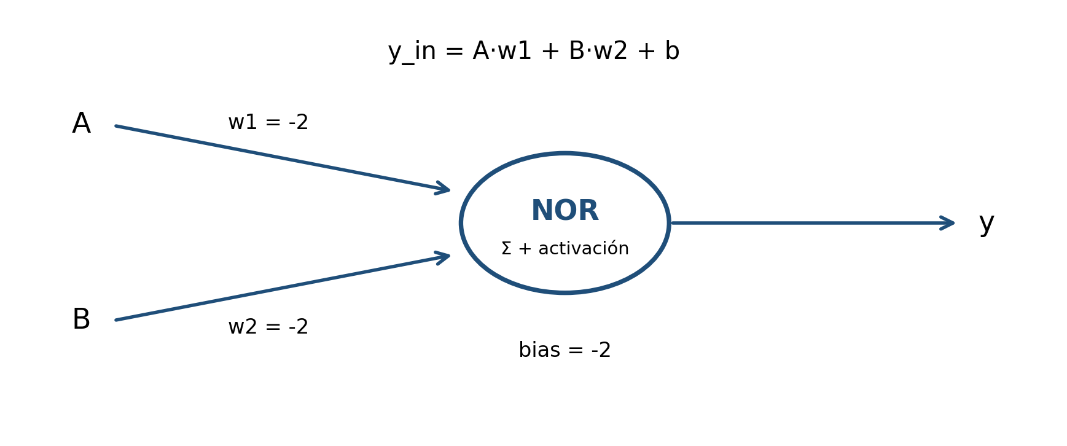
Figura 2. Las entradas se multiplican por sus pesos y después se suma el bias.
y_in = x1·w1 + x2·w2 + b
Un peso positivo aumenta la suma. Un peso negativo la reduce. En NOR, los dos pesos son negativos porque una entrada activada debe impedir la salida positiva.
Ejemplo con A=0 y B=0
En bipolar, 00 se guarda como (-1,-1). Con w1=-2, w2=-2 y b=-2: y_in=(-1)(-2)+(-1)(-2)-2=2. La neurona devuelve 1.
Ejemplo con A=1 y B=0
En bipolar, 10 se guarda como (1,-1). Entonces y_in=(1)(-2)+(-1)(-2)-2=-2. La salida es -1, que al volver a binario equivale a 0.

4. ¿Cómo aprende cada método?

Hebb: acumular ejemplos
w ← w + x·t y b ← b + t
Hebb procesa cada ejemplo una vez. El target indica si el patrón se suma o se resta de los pesos.

Perceptrón: corregir errores
w ← w + αx·t y b ← b + αt
El perceptrón predice antes de cambiar. Si se equivoca, corrige. Si una época completa termina sin errores, el entrenamiento se detiene. En la práctica se usaron α=1 y θ=1.
if y != t:
self.w[1:] = self.w[1:] + self.learning_rate * x_column * t
self.w[0] = self.w[0] + self.learning_rate * t

5. ¿Por qué XNOR necesita varias neuronas?
Los casos positivos de XNOR son 00 y 11. Como están en posiciones opuestas, el notebook no los resuelve con una sola unidad. La solución divide la tarea en operaciones NOR más pequeñas.
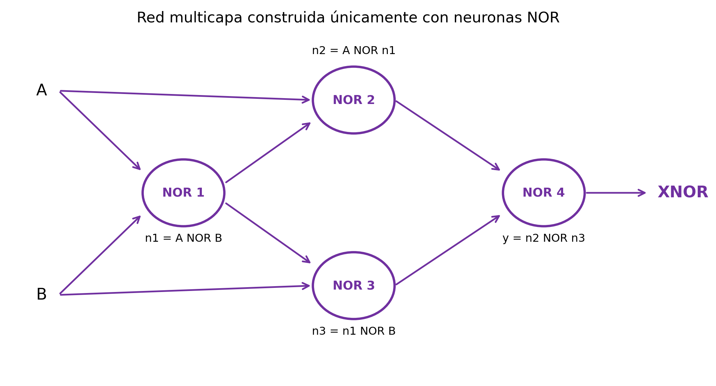
Figura 3. Cuatro pasos NOR forman la salida XNOR.
Paso | Operación | Función
1 | n1 = NOR(A,B) | Detecta 00
2 | n2 = NOR(A,n1) | Genera una salida intermedia
3 | n3 = NOR(n1,B) | Genera la segunda salida intermedia
4 | y = NOR(n2,n3) | Produce XNOR

6. Comprobación final
A | B | NOR esp. | NOR obt. | XNOR esp. | XNOR obt.
0 | 0 | 1 | 1 | 1 | 1
0 | 1 | 0 | 0 | 0 | 0
1 | 0 | 0 | 0 | 0 | 0
1 | 1 | 0 | 0 | 1 | 1
Resultado
NOR y XNOR acertaron 4 de 4 patrones. Exactitud: 100 %. NOR obtuvo w1=-2, w2=-2 y bias=-2. El perceptrón confirmó la solución en dos épocas.

7. Lo más importante que demuestra el ejercicio
- Una tabla de verdad puede transformarse en datos de entrenamiento.
- Los signos de los pesos permiten interpretar qué entradas activan o inhiben la neurona.
- Hebb y perceptrón siguen procedimientos diferentes, aunque llegaron a la misma solución para NOR.
- Una función compleja puede construirse conectando varias funciones sencillas.

Conclusión
El trabajo permitió seguir todo el camino desde la lógica hasta la red neuronal. NOR se aprendió con una sola neurona y pesos negativos, mientras que XNOR se obtuvo al conectar cuatro unidades NOR. La verificación confirmó todas las salidas, por lo que los modelos alcanzaron 100 % de exactitud. Más que memorizar los pesos, el punto central es entender que la arquitectura debe corresponder con la forma de la función lógica.

